Информация о состоянии загрязнения атмосферного воздуха городов Мурманской области по данным автоматизированных информационно-измерительных комплексов непрерывного контроля загрязняющих веществ за 1 квартал 2021 года

В разделе представлены характеристики загрязнения атмосферного воздуха (среднемесячные, максимальные разовые концентрации, мг/м³) в атмосферном воздухе городов Мурманской области в январе-марте 2021г:
n | - количество наблюдений
q ср | - среднемесячная концентрация, мг/м³
q м | - максимальная из 20-минутных (разовых) концентраций за месяц, мг/м³
g | - повторяемость 20-минутных концентраций выше ПДК за месяц, в %
ПДК | - предельно- допустимая концентрация
В соответствии с санитарно-гигиеническими требованиями максимальные разовые (осредненные за 20 минут) и среднесуточные значения ПДК являются основными характеристиками токсичности примесей, содержащихся в воздухе.
При характеристике загрязненности воздуха по городам средние значения концентраций сравниваются со среднесуточной ПДК, концентрации, измеренные за 20 минут, сравниваются с максимальной разовой ПДК.

1.1. Состояние загрязнения атмосферного воздуха г. Мурманска

Информационно-измерительный комплекс непрерывного контроля мелкой взвешенной пыли установлен на посту наблюдений за состоянием загрязнения атмосферного воздуха (ПНЗ№8, ул. Папанина, 32а).

Таблица 1.1
Характеристики загрязнения атмосферного воздуха (среднемесячные, максимальные разовые концентрации, мг/м³) в атмосферном воздухе г. Мурманска (январь-март)

Пост Мурманск, ул. Шмидта 23
Примесь Азота оксид, мг/м3
91102 |  | n | 1980 | 1975 | 2228
 |  | q ср | 0,036 | 0,057 | 0,030
 |  | q м | 0,278 | 0,355 | 0,289
 |  | g | 0 | 0 | 0
Примесь Азота диоксид, мг/м3
91102 |  | n | 1980 | 1975 | 2228
 |  | q ср | 0,046 | 0,063 | 0,050
 |  | q м | 0,146 | 0,207 | 0,143
 |  | g | 0 | 0,1 | 0
Примесь Серы диоксид, мг/м3
91102 |  | n | 2231 | 2015 | 2229
 |  | q ср | 0,023 | 0,039 | 0,022
 |  | q м | 0,287 | 0,303 | 0,130
 |  | g | 0 | 0 | 0
Примесь Углерода оксид, мг/м3
91102 |  | n | 2143 | 1927 | 2151
 |  | q ср | 0,59 | 0,76 | 0,77
 |  | q м | 2,14 | 2,60 | 3,53
 |  | g | 0 | 0 | 0
Примесь Сумма углеводородов, мг/м3
91102 | n |  | 2231 | 2011 | 70
91102 | q ср |  | 1,81 | 1,72 | 0,87
91102 | q м |  | 3,7 | 3,57 | 1,29
91102 | g |  | - | - | -

Пост Мурманск, ул. Папанина, 32а
Примесь Взвешенные вещества с размерами менее 10 мкм, мг/м3
91107 | n | - | - | 126
91107 | q ср | - | - | 0,012
91107 | q м | - | - | 0,037
91107 | g | - | - | 0

Максимальная разовая концентрация диоксида азота на уровне 1,0 ПДК наблюдалась в феврале.
Концентрации диоксида серы, оксида азота, оксида углерода не превышали санитарную норму.
Содержание мелких взвешенных частиц РМ₁₀ (ул.Папанина, 32а) в атмосферном воздухе в марте не превышало предельно допустимых концентраций: максимальная концентрация - 0,1 ПДК.
По данным наблюдений уровень загрязнения атмосферного воздуха г.Мурманска оценивается как низкий.

1.2. Состояние загрязнения атмосферного воздуха г. Заполярного
Информационно-измерительный комплекс непрерывного контроля загрязняющих веществ (оксиды азота, диоксид серы) установлен на посту контроля по адресу: ПНЗ №1, пер. Ясный, д.2а; непрерывного контроля диоксида серы - на посту контроля по адресу Заполярный, пер. Советский, д.1 (таблица 2.2).

Таблица 1.2
Характеристики загрязнения атмосферного воздуха (среднемесячные, максимальные разовые концентрации, мг/м³) в атмосферном воздухе г. Заполярного (январь-март)

Заполярный, пер. Советский, д.1
Примесь Серы диоксид, мг/м3
91086 | n | 2231 | 2014 | 2228
91086 | q ср | 0,005 | 0,003 | 0,003
91086 | q м | 0,040 | 0,011 | 0,028
91086 | g | 0 | 0 | 0
Заполярный, ПНЗ №1, пер. Ясный, д.2а
Примесь Серы диоксид, мг/м3
91111 | n | 2232 | 2016 | 2232
91111 | q ср | 0,007 | 0,009 | 0,001
91111 | q м | 0,056 | 0,083 | 0,055
91111 | g | 0 | 0 | 0
Примесь Азота оксид, мг/м3
91111 | n | 2217 | 2003 | 2219
91111 | q ср | 0,008 | 0,010 | 0,007
91111 | q м | 0,158 | 0,261 | 0,079
91111 | g | 0 | 0 | 0
Примесь Азота диоксид, мг/м3
91111 | n | 2217 | 2003 | 2219
91111 | q ср | 0,020 | 0,022 | 0,016
91111 | q м | 0,087 | 0,099 | 0,077
91111 | g | 0 | 0 | 0
По результатам измерений дискретных и непрерывных наблюдений максимальная разовая концентрация диоксида серы в январе – 0,1 ПДК, феврале – 0,2 ПДК, марте – 0,1 ПДК (рис.2.2).
Среднемесячная концентрация диоксида серы по результатам измерений всех постов
г. Заполярного не превышала допустимую норму: в январе, феврале – 0,2 ПДК; марте – 0,1 ПДК.

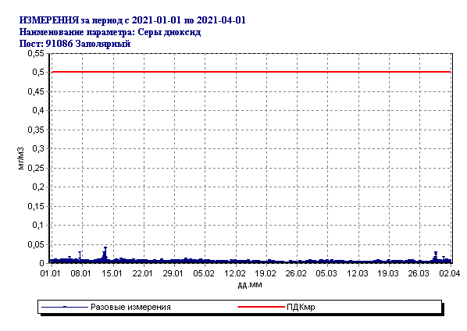 | Рис.2.2. Разовые концентрации  диоксида серы в атмосферном воздухе  г.Заполярного в январе - марте 2021г.

По данным наблюдений уровень загрязнения атмосферного воздуха г. Заполярного в январе, феврале, марте оценивается как низкий.

1.3. Состояние загрязнения атмосферного воздуха п. Никеля

Информационно-измерительный комплекс непрерывного контроля загрязняющих веществ (оксиды азота, диоксид серы) установлен на посту контроля по адресу: ПНЗ №5, ул. Печенгская, д.4) непрерывного контроля диоксида серы - на посту контроля по адресу ул. Бабикова, 2, ЛМС Никель (таблица 2.3).

Таблица 1.3
Характеристики загрязнения атмосферного воздуха (среднемесячные, максимальные разовые концентрации, мг/м³) в атмосферном воздухе п. Никеля (январь-март)

Пост Никель (ул. Бабикова, 2, ЛМС Ннкель)
Примесь Серы диоксид, мг/м3
91085 | n | 2200 | 1483 | -
91085 | q ср | 0,021 | 0,023 | -
91085 | q м | 0,284 | 0,123 | -
91085 | g | 0 | 0 | -
Пост Никель (ПНЗ№5, ул. Печенгская, д..4)
Примесь Серы диоксид, мг/м3
91110 | n | 2220 | 2016 | 2205
91110 | q ср | 0,003 | 0,009 | 0,005
91110 | q м | 0,069 | 0,064 | 0,080
91110 | g | 0 | 0 | 0
Примесь Азота оксид, мг/м3
91110 | n | 1866 | 1885 | 2205
91110 | q ср | 0,006 | 0,010 | 0,003
91110 | q м | 0,065 | 0,227 | 0,045
91110 | g | 0 | 0 | 0
Примесь Азота диоксид, мг/м3
91110 | n | 1866 | 1885 | 2205
91110 | q ср | 0,007 | 0,017 | 0,007
91110 | q м | 0,054 | 0,067 | 0,051
91110 | g | 0 | 0 | 0
По результатам измерений дискретных и непрерывных наблюдений максимальная разовая концентрация диоксида серы в январе – 0,6 ПДК (21 января), феврале, марте – 0,2 ПДК (рис.2.3).
Среднемесячная концентрация диоксида серы по результатам измерений всех постов
п. Никеля в январе, феврале – 0,3 ПДК; марте – 0.2 ПДК.

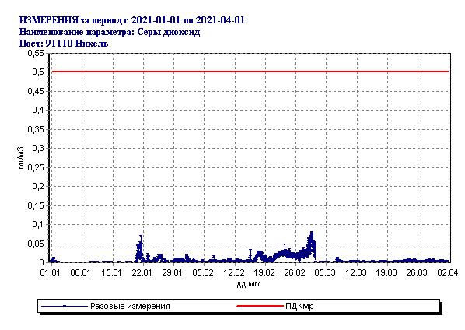 | Рис.2.3.Разовые концентрации  диоксида серы в атмосферном воздухе п. Никеля в январе - марте 2021г.

По данным наблюдений уровень загрязнения атмосферного воздуха п. Никеля в январе, феврале, марте оценивается как низкий.

1.4. Состояние загрязнения атмосферного воздуха г. Апатиты
Информационно-измерительный комплекс непрерывного контроля загрязняющих веществ (мелкая взвешенная пыль РМ₁₀) установлен на посту контроля по адресу: ПНЗ №3, ул. Жемчужная, 9б.
Таблица 1.4
Характеристики загрязнения атмосферного воздуха (среднемесячные, максимальные разовые концентрации, мг/м³) в атмосферном воздухе г. Апатиты (январь-март)

Пост Апатиты (ПНЗ№3, ул.Жемчужная, 9б)
91107 | n | 2004 | 1796 | 1711
91107 | q ср | 0,016 | 0,020 | 0,012
91107 | q м | 0,216 | 0,177 | 0,069
91107 | g | 0 | 0 | 0
По данным наблюдений концентрации загрязняющих веществ не превышали допустимую санитарную норму: максимальная разовая концентрация мелких взвешенных частиц РМ₁₀ в атмосферном воздухе в январе - 0,7 ПДК, феврале – 0,6 ПДК, марте – 0,2 ПДК.
По данным наблюдений уровень загрязнения атмосферного воздуха г. Апатиты оценивается как низкий.

1.5. Состояние загрязнения атмосферного воздуха г. Кандалакши
Информационно-измерительный комплекс непрерывного контроля загрязняющих веществ (оксиды азота, оксид углерода, диоксид серы) установлен на посту контроля ПНЗ№1, ул. Первомайская,32) (таблица 2.5).

Таблица 1.5
Характеристики загрязнения атмосферного воздуха (среднемесячные, максимальные разовые концентрации, мг/м³) в атмосферном воздухе г. Кандалакши (январь-март)

Пост Кандалакша (ПНЗ№1, ул. Первомайская,32)
Примесь Азота оксид, мг/м3
91106 | n | 2232 | 2016 | 2157
91106 | q ср | 0,018 | 0,023 | 0,015
91106 | q м | 0,249 | 0,229 | 0,313
91106 | g | 0 | 0 | 0
Примесь Азота диоксид, мг/м3
91106 | n | 2232 | 2016 | 2157
91106 | q ср | 0,016 | 0,020 | 0,014
91106 | q м | 0,065 | 0,071 | 0,090
91106 | g | 0 | 0 | 0
Примесь Серы диоксид, мг/м3
91106 | n | 2232 | 2016 | 2183
91106 | q ср | 0,012 | 0,032 | 0,013
91106 | q м | 0,069 | 0,151 | 0,129
91106 | g | 0 | 0 | 0
Примесь Оксид углерода, мг/м3
91106 | n | 2232 | 2016 | 2182
91106 | q ср | 0,26 | 0,25 | 0,16
91106 | q м | 2,77 | 1,83 | 1,14
91106 | g | 0 | 0 | 0

По данным наблюдений в атмосферном воздухе г. Кандалакши среднемесячные и максимальные разовые концентрации загрязняющих примесей не превышали допустимую санитарную норму: максимальная разовая концентрация оксида азота - 0,8 ПДК (март), диоксида азота - 0,4 ПДК (март), диоксида серы - 0,3 ПДК (февраль), оксида углерода - 0,6 ПДК (январь).
По данным наблюдений уровень загрязнения атмосферного воздуха г. Кандалакша
оценивается как низкий.

1.6. Состояние загрязнения атмосферного воздуха г. Ковдора
Информационно-измерительный комплекс непрерывного контроля загрязняющих веществ (оксиды азота, оксид углерода, диоксид серы) установлен на посту контроля (ул. Победы, 9, ГМС Ковдор) (таблица 2.6).
Таблица 1.6
Характеристики загрязнения атмосферного воздуха (среднемесячные, максимальные разовые концентрации, мг/м³) в атмосферном воздухе г. Ковдора (январь-март)

Пост Ковдор (ул. Победы, 9, ГМС Ковдор)
Примесь Азота оксид, мг/м3
91105 | n | 1271 | 1381 | 2167
91105 | q ср | 0,045 | 0,072 | 0,014
91105 | q м | 0,681 | 0,643 | 0.535
91105 | g | 4,5 | 8,0 | 0,5
Примесь Азота диоксид, мг/м3
91105 | n | 1271 | 1381 | 2167
91105 | q ср | 0,033 | 0,047 | 0,022
91105 | q м | 0,252 | 0,280 | 0,224
91105 | g | 2,0 | 6,7 | 0,2
Примесь Серы диоксид, мг/м3
91105 | n | 2160 | 2002 | 2198
91105 | q ср | 0,008 | 0,029 | 0,017
91105 | q м | 0,047 | 0,162 | 0,233
91105 | g | 0 | 0 | 0
Примесь Углерода оксид, мг/м3
91105 | n | 2163 | 2002 | 2198
91105 | q ср | 0,16 | 0,13 | 0,07
91105 | q м | 2,28 | 2,03 | 0,69
91105 | g | 0 | 0 | 0

По данным непрерывных наблюдений в атмосферном воздухе г. Ковдора отмечались повышенные концентрации оксида азота: максимальная разовая концентрация оксида азота в январе – 1,7 ПДК, феврале – 1,6 ПДК, марте – 1,3 ПДК.
Разовые концентрации диоксида азота превышали допустимую санитарную норму в январе - 1.3 ПДК, феврале – 1.4 ПДК, марте - 1.1 ПДК.
Концентрации диоксида серы и оксида углерода ниже ПДК.
По данным наблюдений уровень загрязнения атмосферного воздуха в г. Ковдор оценивается как повышенный по содержанию оксидов азота.

1.7. Состояние загрязнения атмосферного воздуха г. Мончегорска
Информационно-измерительный комплекс непрерывного контроля диоксида серы установлен на посту контроля по адресу: ул. Климентьева, 31, ЛМС Мончегорск (таблица 2.7).
Таблица 1.7
Характеристики загрязнения атмосферного воздуха (среднемесячные, максимальные разовые концентрации, мг/м³) в атмосферном воздухе г. Мончегорска (январь-март)

Пост Мончегорск, ул. Климентьева, 31, ЛМС Мончегорск
Примесь Серы диоксид, мг/м3
91104 | n | 2155 | 2016 | 2220
91104 | q ср | 0,033 | 0,084 | 0,037
91104 | q м | 0,693 | 1,141 | 1,199
91104 | g | 0,1 | 3,6 | 0,6

Неблагоприятные метеоусловия (ветер юго-западного направления, слабый ветер) способствовали повышению уровня загрязнения воздуха диоксидом серы в г.Мончегорске.
По результатам измерений дискретных и непрерывных наблюдений среднемесячная концентрация диоксида серы по городу не превышала ПДК: в январе – 0,3 ПДК, феврале – 0,9 ПДК, марте – 0,5 ПДК; максимальная разовая концентрация в январе – 1,4 ПДК, феврале – 2,3 ПДК, марте – 2,4 ПДК; наибольшая повторяемость концентраций выше ПДК за месяц – 3,6 % (февраль) (рис.2.4).
15 января отмечалась максимальная разовая концентрация оксида углерода – 1.3 ПДК.

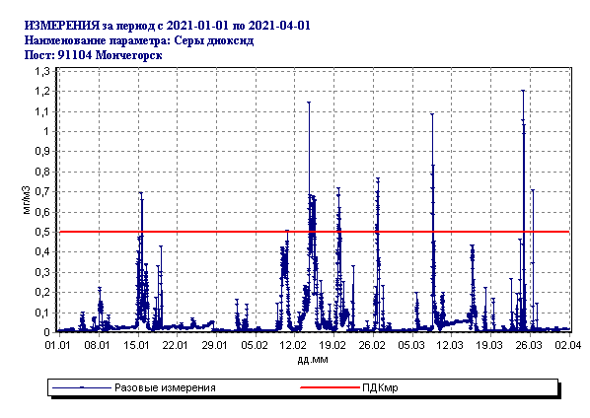 | Рис.2.4. Разовые концентрации  диоксида серы в атмосферном воздухе г.Мончегорска в январе-марте 2021 года
По данным наблюдений в феврале, марте уровень загрязнения атмосферного воздуха г. Мончегорска оценивается как повышенный по содержанию диоксида серы, в январе -низкий.

1.8. Состояние загрязнения атмосферного воздуха г. Североморска
Информационно-измерительный комплекс непрерывного контроля загрязняющих веществ (оксиды азота, оксид углерода, диоксид серы, сумма углеводородов, метан, сумма углеводородов за вычетом метана) установлен на посту контроля (ПНЗ№1, ул. Сафонова, 11) (таблица 2.8).

Таблица 1.8

Характеристики загрязнения атмосферного воздуха (среднемесячные, максимальные разовые концентрации, мг/м³) в атмосферном воздухе г. Североморска (январь-март)

Пост Североморск, ПНЗ№1, ул. Сафонова, 11
Примесь Азота оксид, мг/м3
91108 |  | n | 2193 | 1693 | 2135
 |  | q ср | 0,067 | 0,094 | 0,085
 |  | q м | 0,907 | 0,695 | 0,631
 |  | g | 1,2 | 1,2 | 0,2
Примесь Азота диоксид, мг/м3
91108 |  | n | 2193 | 1693 | 2135
 |  | q ср | 0,032 | 0,038 | 0,036
 |  | q м | 0,083 | 0,120 | 0,155
 |  | g | 0 | 0 | 0
Примесь Серы диоксид, мг/м3
91108 |  | n | 2232 | 2016 | 2232
 |  | q ср | 0,010 | 0,015 | 0,008
 |  | q м | 0,082 | 0,093 | 0,046
 |  | g | 0 | 0 | 0
Примесь Углерода оксид, мг/м3
91108 |  | n | 2231 | 2016 | 2232
 |  | q ср | 0,29 | 0,26 | 0,17
 |  | q м | 9,03 | 4,08 | 10,78
 |  | g | 0,1 | 0 | 0,1
Примесь Сумма углеводородов, мг/м3
91108 | n |  | - | - | 1047
91108 | q ср |  | - | - | 1,42
91108 | q м |  | - | - | 2,52
91108 | g |  | - | - | -

По данным наблюдений в атмосферном воздухе г. Североморска среднемесячные концентрации загрязняющих веществ не превышали допустимую санитарную норму: максимальная разовая концентрация оксида азота - 2,3 ПДК (январь), 1,7 ПДК (февраль), 1,6 ПДК (март); диоксида азота - 0,8 ПДК (март), диоксида серы - 0,2 ПДК (февраль); оксида углерода - 1,8 ПДК (18 января), 2,2 ПДК (9 марта).
По данным наблюдений в январе, марте уровень загрязнения атмосферного воздуха г. Североморска оценивается как повышенный, в феврале - низкий.

1.9. Состояние загрязнения атмосферного воздуха г. Колы

Информационно-измерительный комплекс непрерывного контроля загрязняющих веществ (оксиды азота, оксид углерода, диоксид серы) установлен на посту контроля
(ПНЗ № 1, пр. Защитников Заполярья, 30, метеоплощадка) (таблица 2.9).

Таблица 1.9

Характеристики загрязнения атмосферного воздуха (среднемесячные, максимальные разовые концентрации, мг/м³) в атмосферном воздухе г. Колы (январь-март)

Пост Кола, ПНЗ№1, пр. Защитников Заполярья, 30, метеоплощадка
Примесь Азота оксид, мг/м3
91109 | n | 2232 | 1924 | 2145
91109 | q ср | 0,015 | 0,023 | 0,008
91109 | q м | 0,155 | 0,165 | 0,105
91109 | g | 0 | 0 | 0
Примесь Азота диоксид, мг/м3
91109 | n | 2232 | 1924 | 2145
91109 | q ср | 0,028 | 0,036 | 0,027
91109 | q м | 0,082 | 0,086 | 0,083
91109 | g | 0 | 0 | 0
Примесь Серы диоксид, мг/м3
91109 | n | 1641 | 1959 | 2231
91109 | q ср | 0,030 | 0,027 | 0,016
91109 | q м | 0,285 | 0,171 | 0,097
91109 | g | 0 | 0 | 0
Примесь Углерода оксид, мг/м3
91109 | n | 2232 | 2016 | 2231
91109 | q ср | 0,25 | 0,23 | 0,05
91109 | q м | 1,24 | 1,52 | 1,3
91109 | g | 0 | 0 | 0

По данным наблюдений в атмосферном воздухе г. Колы концентрации загрязняющих веществ не превышали допустимую санитарную норму: максимальная разовая концентрация оксида азота - 0,4 ПДК (февраль), диоксида азота - 0,4 ПДК, диоксида серы - 0,6 ПДК (январь), оксида углерода - 0,3 ПДК (февраль).
По данным наблюдений уровень загрязнения атмосферного воздуха г. Колы в январе, феврале, марте оценивается как низкий.

